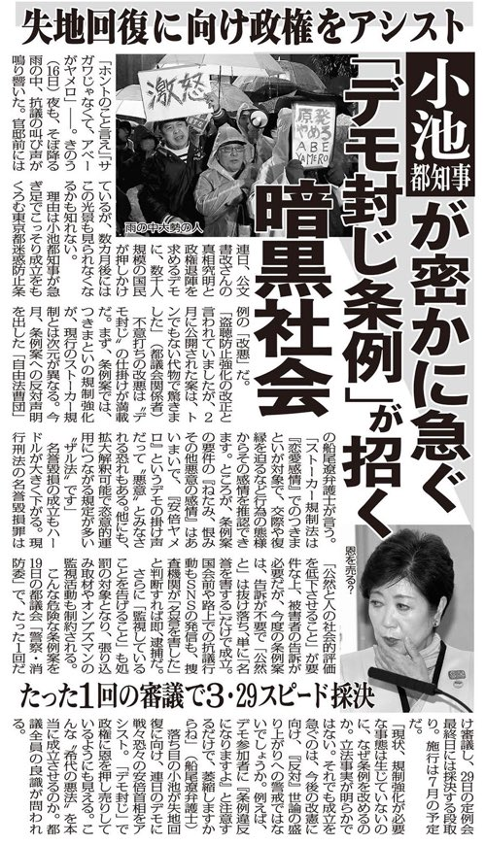

日刊ゲンダイ
https://www.nikkan-gendai.com/articles/view/news/225379/1

審議は1回 小池都知事が密かに急ぐ“デモ封じ条例”の中身

2018年3月18日
「ホントのこと言え」「サガワじゃなくて、アベーがヤメロ」――。１６日夜も、そぼ降る雨の中、抗議の叫び声が鳴り響いた。官邸前には連日、公文書改ざんの真相究明と政権退陣を求めるデモに、数千人規模の国民が押しかけているが、数カ月後にはこの光景も見られなくなるかも知れない。
理由は小池都知事が急ぎ足でこっそり成立をもくろむ東京都迷惑防止条例の「改悪」だ。
「盗聴防止強化の改正と言われていましたが、２月に公開された案は、トンでもない代物で驚きました」（都議会関係者）
不意打ちの改悪は“デモ封じ”の仕掛けが満載だ。まず、条例案では、つきまといの規制強化が、現行のストーカー規制とは次元が異なる。今月、条例案への反対声明を出した「自由法曹団」の船尾遼弁護士が言う。
「ストーカー規制法は『恋愛感情』でのつきまといが対象で、交際や復縁を迫るなど行為の態様からその感情を推認できます。ところが、条例案の要件の『ねたみ、恨みその他悪意の感情』はあいまいで、『安倍ヤメロ』というデモの掛け声だって“悪意”とみなされる恐れもある。他にも、拡大解釈可能で恣意的運用につながる規定が多い“ザル法”です」

名誉毀損の成立もハードルが大きく下がる。現行刑法の名誉毀損罪は「公然と人の社会的評価を低下させること」が要件な上、被害者の告訴が必要だが、今度の条例案は、告訴が不要で「公然と」は抜け落ち、単に「名誉を害する」だけで成立。国会前や路上での抗議行動もＳＮＳの発信も、捜査機関が「名誉を害した」と判断すれば即、逮捕だ。
■３月２９日にスピード採決
さらに「監視していることを告げること」も処罰の対象となり、張り込み取材やオンブズマンの監視活動も制約される。
こんな危険な条例案を１９日の都議会「警察・消防委」で、たった１回だけ審議し、２９日の定例会最終日には採決する段取り。施行は７月の予定だ。
「現状、規制強化が必要な事態は生じていないのに、なぜ条例を改めるのか。立法事実が明らかではない。それでも成立を急ぐのは、今後の改憲に向け、『反対』世論の盛り上がりへの警戒ではないでしょうか。例えば、デモ参加者に『条例違反になりますよ』と注意するだけで、萎縮しますからね」（船尾遼弁護士）
落ち目の小池知事が失地回復に向け、連日のデモに戦々恐々の安倍首相をアシスト。「デモ封じ」で政権に恩を押し売りしているようにも見える。こんな“希代の悪法”を本当に成立させるのか。都議全員の良識が問われる。
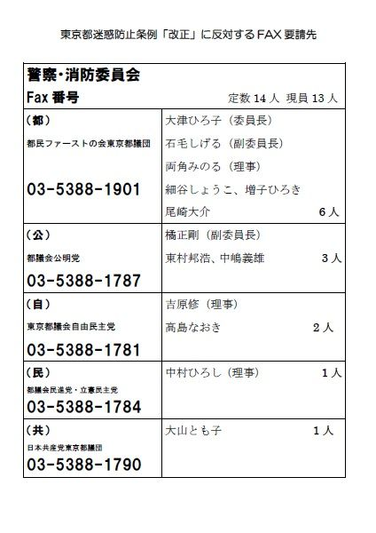

自由法曹団の反対意見書

http://www.jlaf-tokyo.jp/shibu_katsudo/seimei/2018/180312.html?platform=hootsuite

東京都議会 会派 各位 迷惑防止条例｢改正｣に反対する要請書
今回の都議会に提出された迷惑防止条例「改正」案（「公衆に著しく迷惑をかける暴力行為等の防止に関する条例の一部を改正する条例案」）は、労働運動や市民運動、マスコミ等の報道・取材活動など、憲法が保障する言論表現の自由（21条）や労働基本権（28条）を捜査機関が恣意的に侵害することが可能となる内容であり、廃案を強く求めます。「改正」案は、現行の規制に加えて「みだりにうろつくこと」「監視していると告げること」「電子メール（SNS含む）を送信すること」「名誉を害する事項を告げること」「性的羞恥心を害する事項を告げること」を付け加え、新たにこれらの行為を規制の対象として、罰則を重くするものです。

１、立法事実が不明確です
警視庁は、スマートフォンや電子メール・SNSの普及により現行で対応できない事案の増加等を「改正」の理由にしていますが、警視庁が作成した「新しく規制される行為」を見ても、なぜ規制をしなければならないか不明確です。

２．警察による濫用の危険が高まります
そもそも現行の迷惑防止条例自体が、「悪意の感情」によるつきまとい行為等を規制するため、警察による濫用の危険があります。また、内心に踏み込み、自白強要の恐れもあります。
「改正」案は、捜査機関による市民運動・住民運動・労働運動・取材活動への規制をいっそう容易にするものです。特に「監視していると告げること」「名誉を害する事項を告げること」は極めて濫用の危険が高いものです。迷惑防止条例は、「ねたみ、恨み、その他の悪意の感情の充足」というあいまいな目的があれば、通常は処罰されない行為が処罰されます。
また、会社や法人相手でも成立します。したがって、政権批判のための取材活動や、労働組合が会社を批判したり、市民が街頭宣伝で総理大臣を批判する行為が処罰される可能性さえあります。しかも、これらの処罰のために被害者の告訴は不要であり、捜査機関の判断で逮捕・起訴が可能です。

３．憲法違反です
会社や企業、行政等に対する要請行動、抗議行動、取材活動は、正当な労働運動（憲法28条）や市民運動、個人によるSNS等の表現活動、マスコミ等の報道・取材活動等（憲法21条）として日常的に行われており、労働・公害・薬害・住民運動、消費者事件等で重要な役割を果たしています。しかし、この「改正」案では、そうした憲法によって保障された活動がのきなみ規制対象とされる可能性があります。もしも成立すれば、警察の一方的な判断で、憲法の保障する諸活動まで弾圧され、団体等に対する組織弾圧や政権批判を萎縮させるために活用される危険が大きいと言わなければなりません。また、憲法94条は、「法律の範囲内で条例を制定することができる」としています。今回の「改正」案は、法律により禁止されていない行為を禁止・処罰するものであり、憲法94条にも違反します。
迷惑防止条例「改正」案を廃案にするよう、強く要請します。
2018年3月19日
要請団体
代表者名 印

